Протести у Непалу: оно што је битно знати


Оригинални чланак
2025-09-14
2 мин. читања

Протести у Непалу започели су када је власт забранила већину платформи друштвених медија. Ситуација је значајно ескалирала 8. септембра, када су државне снаге отвориле ватру на демонстранте. Најмање 19 људи било је убијено и више од 100 њих је повређено. Власт је пожурила да уклони забрану. Упркос овоме, до краја дана, демонстранти су почели да заузимају јавне зграде, што је ефективно паралисало власт и натерало је да поднесе оставку.
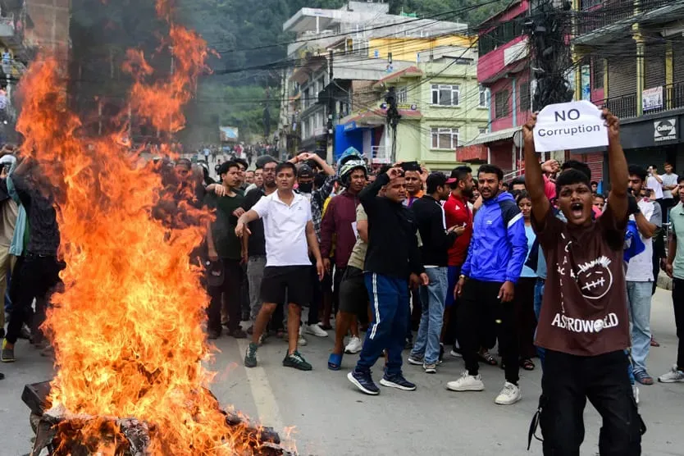

► У сржи протеста леже веома тешки социо-економски услови непалских радника, омладине, и народа у целости. Званична незапосленост прелази 10%, док је незапосленост код младих преко 20%. Јавно негодовање је подстакнуто раширеном друштвеном неједнакошћу. Капиталисти и њихови представници траће велике суме на луксузан живот у иностранству – што је типичан феномен за зависне државе у систему империјализма. Водећа снага устанка била је омладина, огорчена погоршањем социјалних и економских услова.
► Власт која је пала услед ових протеста била је вођена од стране К.П. Шарма Олиа, лидера опортунистичке, про-Кинеске „Комунистичке партије Непала (Уједињени Марксисти-Лењинисти)“. Лидери ове партије држали су кључне министарске позиције у власти. Пре недељу дана, Оли је посетио Кину, где је одржао говор о проширењу непалског учешћа у кинеским пројектима.
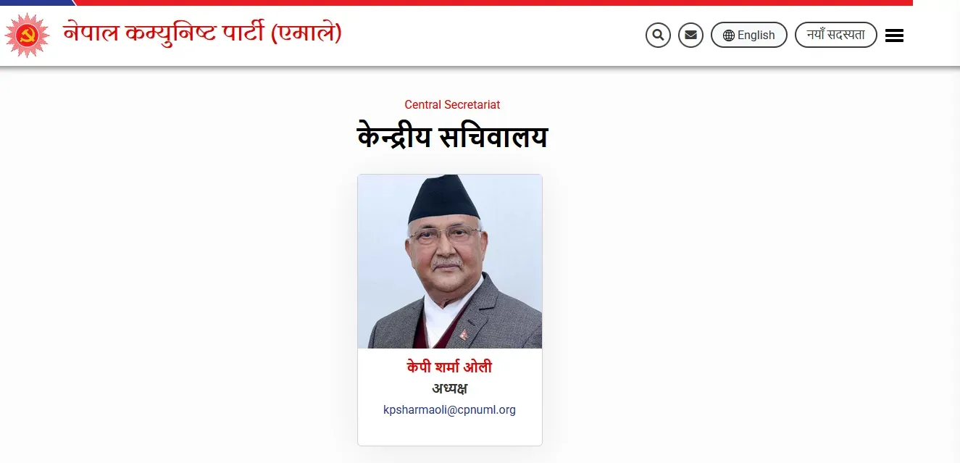
Скриншот са КПН (УМЛ) интернет странице, која приказује премијера Олиа као главу организације
► „КПН (УМЛ)“ је чланица „SolidNet“, широког удружења у коме Комунистичка партија Грчке игра водећу улогу. 2018, представник КПН (УМЛ) објавио је на 20-ом „Интернационалном састанку комунистичких и радничких партија“: „
Срећни смо да кажемо да смо дубоко усвојили и применили марксизам-лењинизам у Непалу према непалским карактеристикама.“ У пракси, какогод, Олиева партија није предузела социјалистичку трансформацију док је била на власти.
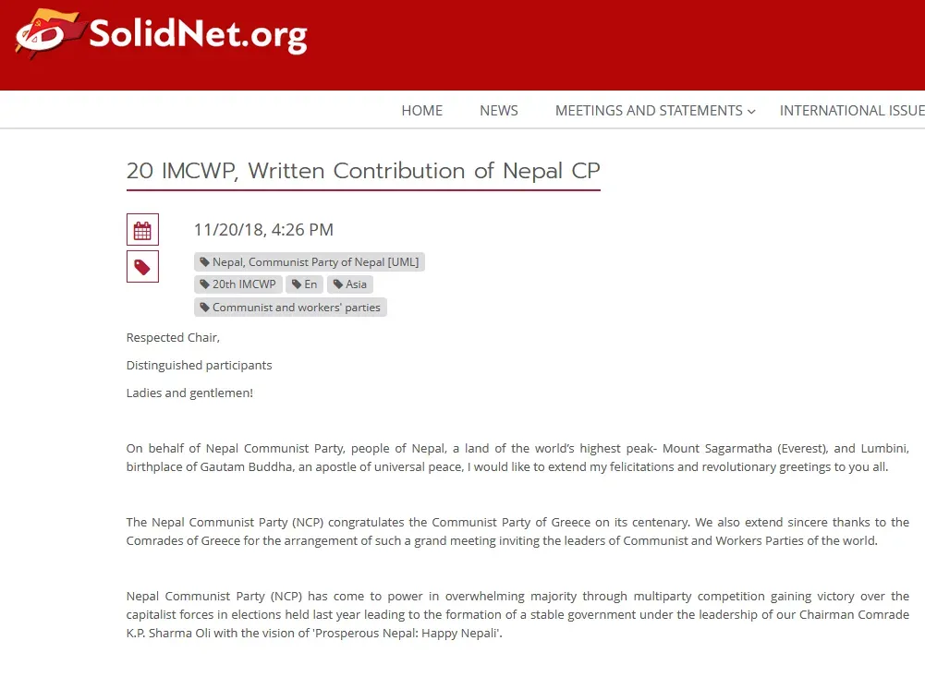
► Жестина протеста није била уперена само на државне институције већ и на главни штаб владајуће партије и опозиционе „КПН (Маостички Центар)“. Ова организација, заговарајући померање ка индијским капиталистима, је напустила владајућу коалицију 2024.
► И „владајући“ про-кинески опортунисти и маоистичка опозиција су дискредитовали сами себе. Народ није видео бранитеље у овим такозваним „комунистичким партијама“. Напротив, ове структуре показале су се као део владајуће елите. Буржоазија је прекрила своју диктатуру са лажним „комунистима“. Ова чињеница дискредитује марксизам и ризикује да отвори пут за преузимање власти од стране десничарских националистичких сила.

Оригинални чланак

